***Совместно с ребенком***

***Игра «Ушки-слушки»***

**Цель игры:**

**развитие**

**фонематического**

**слуха**

**1.Фырк-фырк-фырк**…/ежик фырчит, он осторожен **.**.

**2.Плюх-плюх-плюх**…/камушки падают в воду.

**3.Буль-буль-буль**…/вода в чайнике кипит.

**З-з-з-з…/** песенка комарика**-зуделка**

**Ж-ж-ж-ж…/**песенка жука.

***Уважаемые родители, обучите, пожалуйста, этим правилам ребенка.***

**1.** Умей вести себя в лесу, на прогулке, за городом: не кричи, не пугай диких животных. Они любят добрых детей.

**2.** Не рви цветы, за тобой пройдут сотни людей, и им тоже будет приятно видеть цветы.

**3.** Не ломай зря деревьев, не делай на них вырезки. От этого они сохнут и погибают.

**4.** Не лови ради забавы бабочек, стрекоз и других животных.

**5.** Не сори в лесу. Убирай за собой мусор и стеклянную посуду, чтоб избежать возникновения пожара. .

***Надеемся, что с вашей помощью ребенок усвоит эти правила!***

**Муниципальное дошкольное**

**образовательное учреждение**

***«Детский сад № 124***

***комбинированного вида»***

«Моя малая Родина»

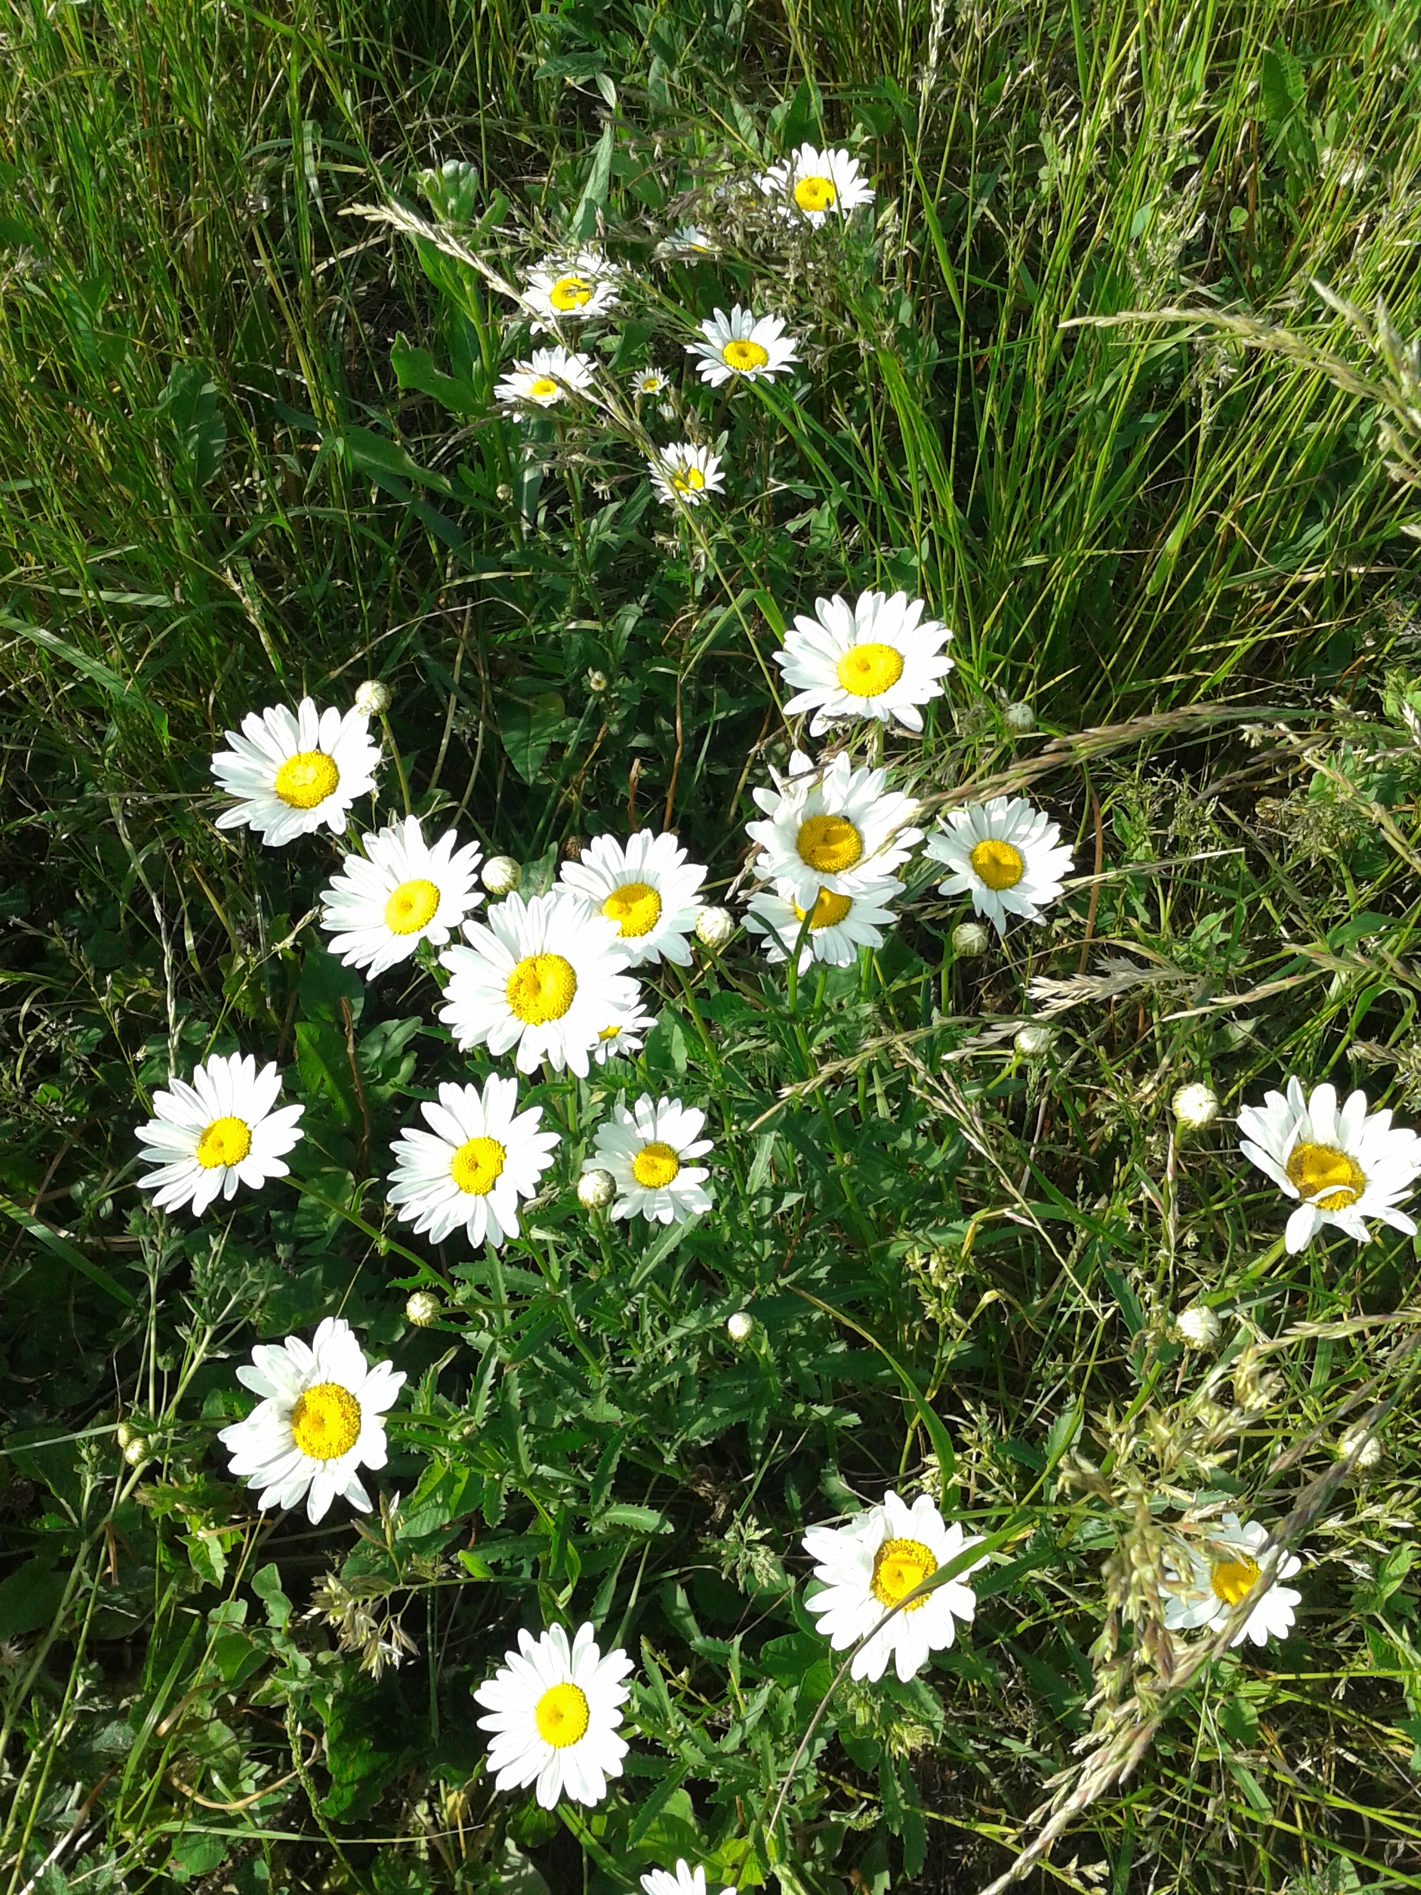

# ЧИТАЕМ ДЕТЯМ О ПРИРОДЕ

1. К.Д.Ушинский «Петушок с семьей»,
2. К.Д.Ушинский «Лиса Патрикеевна»
3. А. Майков. «Летний дождь»;
4. Л.Н Вахрушева «Познавательные сказки для детей»;
5. А.Т. Волобуев «500 загадок обо всём для детей»
6. А. Введенский «Ты беги быстрей лошадка»;
7. А. Фет. «Кот поет, глаза прищуря…»;
8. Г. Снегирев. «Пингвиний пляж», «К морю», «Отважный пингвиненок»;
9. И. Бунин. «Первый снег»;
10. Т.Б. Ладыгина «Стихи к летним (осенним) детским праздникам»;
11. А.Барто «Игра в слова»; «Я расту», «Снегирь»
12. И. Тургенев. «Воробей»;
13. Л. Толстой. «Лев и собака»
14. М.Яснов. «Мой теленок», «Коровушка»

(в сокр.);

1. С. Есенин. «Береза», «Черемуха»;
2. Ф. Тютчев. «Зима недаром злится».

Выполнили

воспитатели: Петраускас Е.П .

Бикмаева О.Н..

Наш адрес: г. Саранск,

ул. Лесная, 15

Телефон: 23 – 40 - 69

[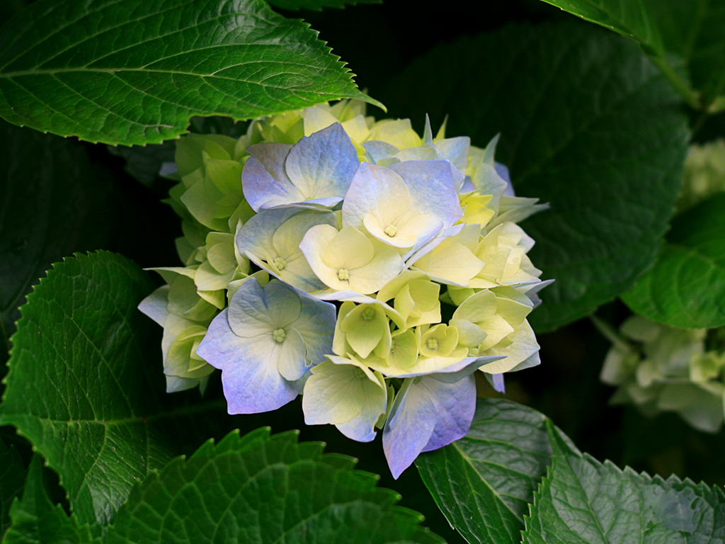](http://s47.radikal.ru/i117/0807/02/dc6860d5049f.jpg)

Во многих местах дикая природа сильно изменилась в результате деятельности человека. Однако некоторые уголки природы пока остаются нетронутыми. Такие места называются заповедниками. В Мордовии есть два подобных места: это Мордовский заповедник имени П.Г. Смидовича в Темниковском районе и Национальный парк «Смольный» на территории Ичал-ковского и Большеигнатовского районов. Заповедники призваны охранять редкие виды растений и животных. Такие виды занесены в особые книги, которые называются Красными. В Мордовии в нее внесены 170 видов растений и 243 вида животных.

***Загадки***

***Хитренько взглянула***

***Хвостиком махнула.***

***И исчезла-чудеса***

***Где ты,рыжая…(лиса).***

***Ли***

***Кто большой и косолапый***

***Мед достал из улья лапой***

***Скушал сладость- и реветь***

***Как зовут его?...(медведь) .***

***На лугу по кочкам***

***Прыгают листочки***

***Только где же ушки***

***Кто это?...(лягушка)***

[](http://down-house.ru/uploads/posts/2010-07/thumbs/Down-House.ru_1279664050_majorno.ru-camye-svezhie-oboi-na-rabochij-stol-3.jpg)

**1.** Не бегайте, не шумите в лесу, не беспокойте птиц и зверей.

**2.** Не подходите близко к гнездам птиц. По вашим следам хищники могут отыскать и разорить гнезда.

**3.** Не прикасайтесь к гнездам, иначе птицы-родители могут его покинуть

**4.** Весной вначале лета не берите в лес собаку. Она может поймать плохо летающих птенцов.

**5.** Не ловите и не уносите

домой здоровых птенцов.

**6.** Подкармливайте птиц

зимой.

**7.** В начале весны стройте

домики для птиц .

**ЭКОЛОГИЧЕСКИЕ ИГРЫ**

*Представь себе, что ты **паучок**.

*Если бы ты был **пчелкой**,то…..

*Ты-маленькое **деревце**.

*Представь себя **бабочкой**

***Загадки***

***Бегу я по лесенке,***

***По камушкам звеня,***

***Издалека по песенке,***

***узнаете* меня.**

**(Ручеек)**

***Ой,зайчишкам не до смеха,***

***От его клыков и меха***

***В зайцах с детства знает толк***

***Злой зубастый,серый (Волк)***



Зимою бел,

Летом сер.

(Заяц)

**Пословицы**

**и поговорки**!

Ничего нет краше Родины нашей!

Человек без Родины-что птица без гнезда!



[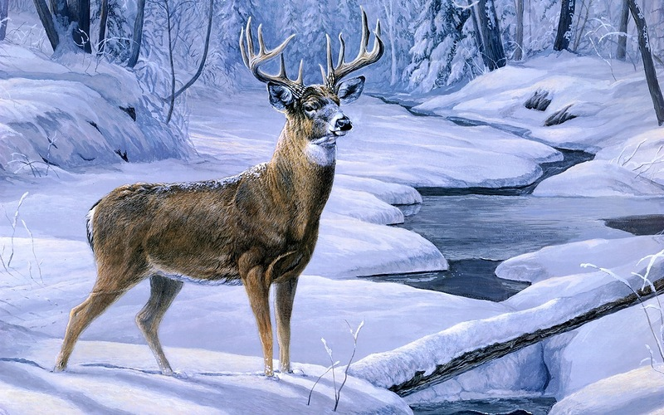](http://img-fotki.yandex.ru/get/58191/42849905.54/0_73097_8f008f39_XL)



[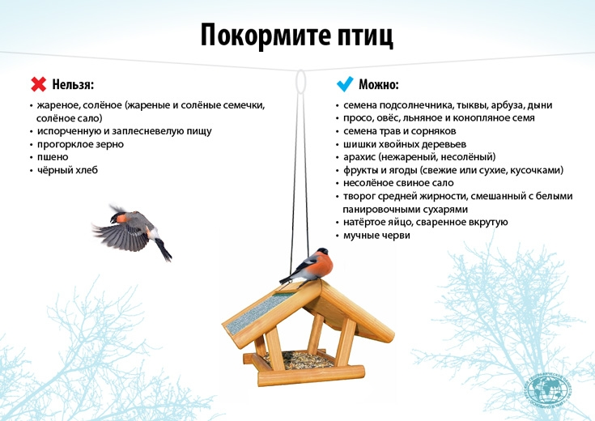](http://img1.liveinternet.ru/images/attach/c/7/96/610/96610719_large_Mozaika_bird_feeder.jpg)

[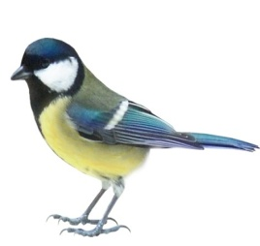](http://s47.radikal.ru/i117/0807/02/dc6860d5049f.jpg)

[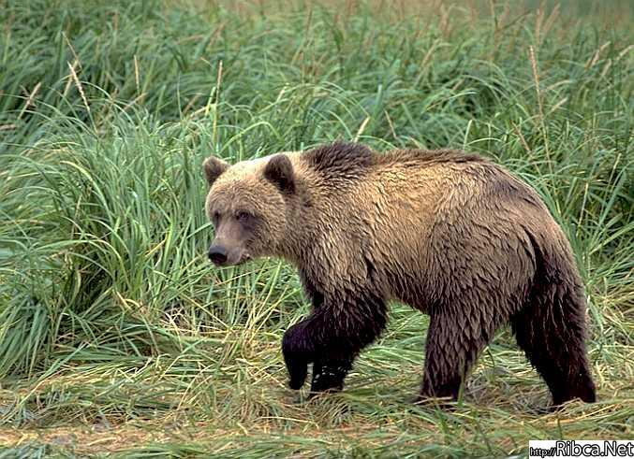](http://www.tourtrans.ru/ipb/uploads/post-14658-0-65228400-1366107639.jpg)